Слонимский районный совет общественного объединения
«Белорусская республиканская пионерская организация»
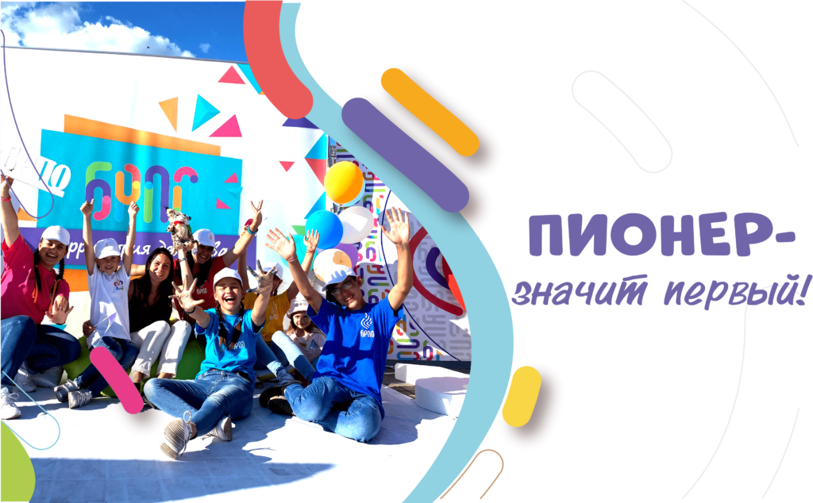
Пионер – участник БРПО, активно участвующий в мероприятиях организации, стремящийся идти вперед, осуществлять творческий поиск, созидать, готов прийти на помощь людям, стране, Миру.
Наименование: Общественное объединение «Белорусская республиканская пионерская организация» (сокращенно – ОО «БРПО»).
Дата основания: 13 сентября 1990 года.
ОО «БРПО» – самостоятельное, добровольное, общественное, многонациональное объединение детей, подростков и взрослых, ориентированное на общечеловеческие ценности, представляющее и защищающее интересы и права своих членов. Свою деятельность ОО «БРПО» осуществляет по следующим направлениям:
- гражданское и патриотическое воспитание подрастающего поколения;
- духовно-нравственное становление современной личности;
- развитие спорта и туризма, популяризация здорового образа жизни;
- социальная защита детей, благотворительность, защита окружающей среды;
- формирование информационной культуры;
- осуществление международной деятельности.
Цель ОО «БРПО» – помочь каждому пионеру стать Гражданином, своими делами и поступками приносить пользу себе, своей семье, Родине.
Девиз: ОО «БРПО»: Пионер! К делам на благо Родины, к добру и справедливости будь готов!
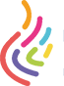
Ответ: Всегда готов!
Председатель районного Совета ОО «БРПО» -
Горбацевич Инна Николаевна

231800, Республика Беларусь, Гродненская область, г.Слоним, ул.Красноармейская, 39 (каб.№ 14) тел.: (01562) 2-53-30 e-mail: ct_o@slonim-uo.by

Мы в социальных сетях:




Численность членов Слонимского районного совета ОО «БРПО» по состоянию на 23.09.2026 составляет 4222 учащихся.

Охват членством в ОО «БРПО» от общего количества учащихся района составляет 86,8%.

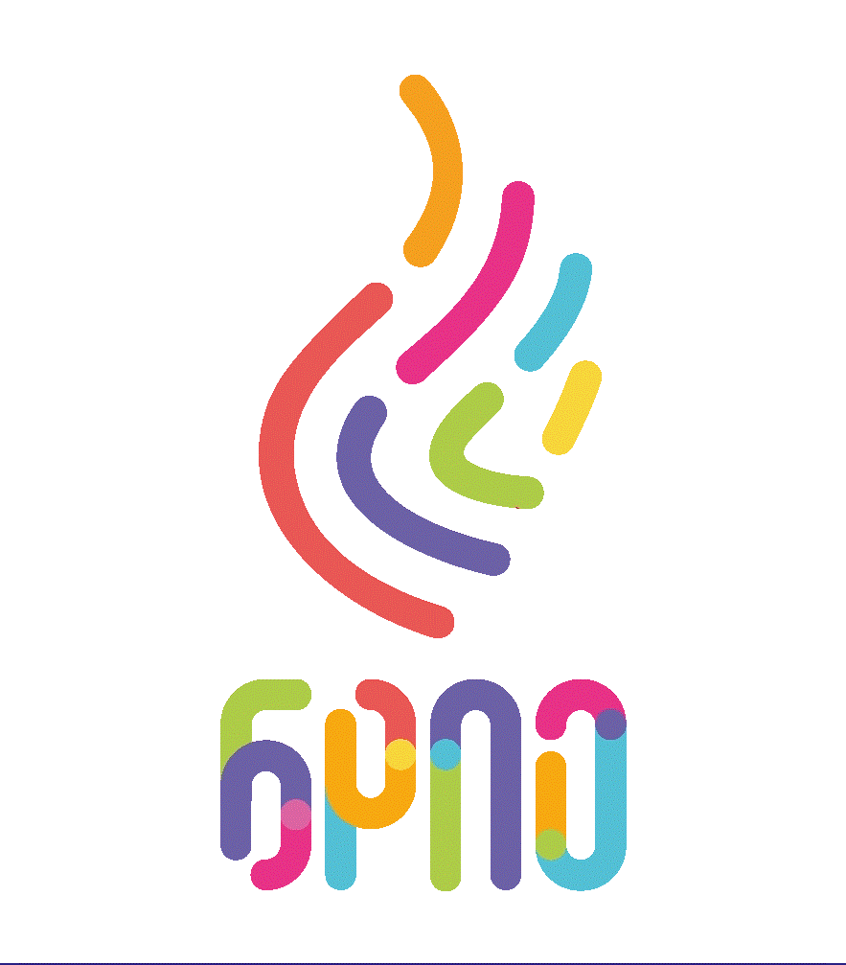
СТРУКТУРА

Общественное объединение
«Белорусская республиканская пионерская организация»

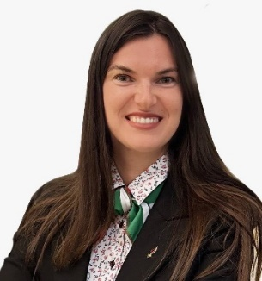 | Председатель  ЦС ОО «БРПО»  ПАВЛЕНИНА  Светлана  Владимировна | Центральный Совет  ОО «БРПО»  220030, г. Минск,  ул. К. Маркса, 40, каб. 47,  тел.: 8 (017) 222 30 10  e-mail: oobrpo@mail.ru
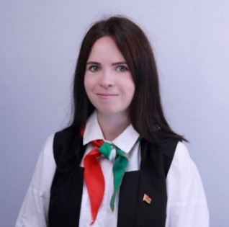 | Председатель  ОС ОО «БРПО»  СТАРЧЕНКО  Екатерина  Александровна | Гродненский областной Совет  ОО «БРПО»  230023, г. Гродно,  ул. Коложский парк, 1, каб. 206  тел.: 8 (0152) 68 86 19  e-mail: dtdmgrodno@dtdm-grodno-guo.by
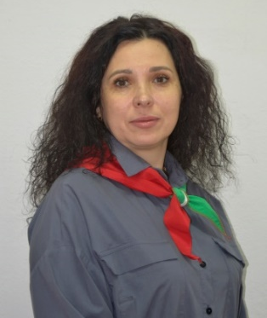 | Председатель  РС ОО «БРПО»  ГОРБАЦЕВИЧ  Инна  Николаевна | Слонимский районный Совет  ОО «БРПО»  231799, Гродненская область, г.Слоним, ул. Красноармейская, 39, каб. 14  тел.: (01562) 2 53 30  e-mail: ct_o@slonim-uo.by

Устав ОО «БРПО»

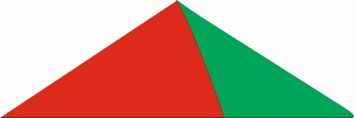
В соответствии с Уставом ОО «БРПО» имеет свои символы (символику) утвержденные Центральным Советом ОО «БРПО». К основным символам относятся:
Галстук пионерский. Галстук пионерский – знак принадлежности к организации, символ сопричастности каждого пионера к делам своей организации, готовности разделить ее добрую славу и ответственность.
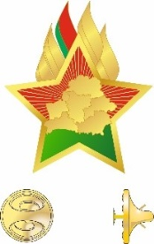
Три оконечности галстука, завязанные специальным пионерским узлом, символизируют единство трех поколений в пионерской организации: октябрят – пионеров – взрослых членов ОО «БРПО».
Значок октябрятский (октябрятская звездочка) – нагрудный значок в виде пятиконечной звездочки, три верхних луча которой окрашены в красный, два нижних – в зеленый цвет. В центре звездочки – барельеф карты Республики Беларусь золотистого цвета. От верхних лучей устремляются ввысь три языка пламени, часть первого окрашена в красный и зеленый цвета, соответствующие цветам Государственного флага Республики Беларусь. Звездочка имеет окантовку золотистого цвета.
Значок октябрятский (октябрятская звездочка) является символом принадлежности детей к пионерской организации, октябрятским коллективам (группам), воплощением Легенды об октябренке: путеводная звезд, начало всех дорог, неугасаемый огонь отважных открывателей. Носится на левой стороне груди.
В ОО «БРПО» создана система принадлежности члена ОО «БРПО» к какому то направлению БРПО: пионер-тимуровец (волонтер), октябренок-зарничник, пионер-юнармеец (зарничники), пионер-лидер (галстук пионерский лидерский с белой окантовкой на одной из граней).
В ОО «БРПО» функционирует детское самоуправление:
В пионерских дружинах – это Совет пионерской Дружины.
В Советах всех уровней – Детские палаты ОО «БРПО».
Детская палата ОО «БРПО» – это особая динамичная демократическая система самоуправления в ОО «БРПО» и самоорганизации детей в сотрудничестве со взрослыми.
ОО «БРПО» имеет структурные подразделения (Советы ОО «БРПО»), разделенные по территориальному принципу: Центральный-областной (Минский городской) – районный (городской) и детские коллективы – пионерские дружины (школа).
В БРПО создана неформальная визуализация организации для детей и подростков. Подробно с бренбуком можно ознакомиться здесь https://brpo.by/vozhatym/press-kit/
Вариативный логотип ОО «БРПО» представляет собой волнистые разноцветные (семь цветов) полосы на белом фоне, символизирующие языки пламени, слившиеся в один, как символ единства детей, подростков, взрослых, и надпись. Белое поле и пламя символизируют открытость и чистоту намерений и стремлений организации. Семиколор символизирует гармоничное развитие личности на основе присущей белорусскому обществу системы ценностей. Справа графической композиции расположена надпись «Общественное объединение «Белорусская республиканская пионерская организация». Знак и название скомпонованы в определенном порядке и определенных пропорциях.
- Оранжевый – цвет энергии, радости и детства.
- Красный – символ солнца, жизни.
- Розовый – символизирует романтичность, доброту.
- Синий – цвет удачи.
- Зеленый – цвет природы, символизирует зеленые белорусские леса.
- Голубой – цвет небосвода, голубых озер Беларуси.
- Желтый – символ света, величия и лидерства.
Вариативная эмблема ОО «БРПО»: Эмблема ОО «БРПО» представляет собой волнистые разноцветные (семь цветов) полосы на белом фоне, символизирующие три языка пламени, слившиеся в один, как символ единства детей, подростков и взрослых. Белое поле и пламя символизируют открытость и чистоту намерений и стремлений организации. Семиколор символизирует – гармоничное развитие личности на основе присущей белорусскому обществу системы ценностей. Снизу графической композиции расположена надпись «ОО «БРПО» в виде сочетания надежно спаянных друг с другом звеньев, символизирующих взаимодействие и сплочение. Знак и название скомпонованы в определенном порядке и определенных пропорциях.
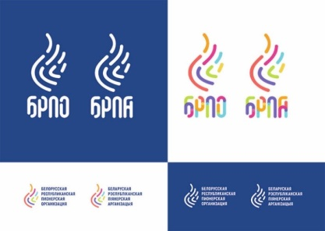
Вариативный логотип:

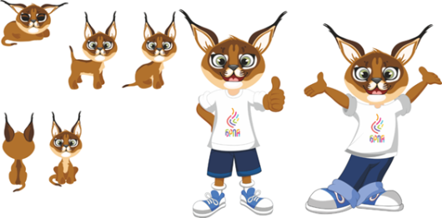
Слоган организации: «БРПО – территория детства» / «Пионерия Беларуси – территория детства».
Талисман пионерской организации: рысенок «Огонек».
Основная деятельность:
- участие в формировании и реализации государственной молодежной политики;
- защита прав и законных интересов, а также представление законных интересов своих членов в государственных органах и иных организациях через Советы ОО «БРПО», а также во взаимодействии с другими организациями и общественными объединениями;
- поддержка инициатив детей, проведение мероприятий, семинаров, конференций и форумов, оздоровительных и экологических лагерей, конкурсов, соревнований, фестивалей, Слетов, в том числе международных, направленных на достижение уставных целей ОО «БРПО»;
- разработка и осуществление образовательных, социальных и иных детских и молодежных программ и проектов, не противоречащих законодательству Республики Беларусь;
- содействие развитию международного детского сотрудничества;
- помощь членам ОО «БРПО» в организации их свободного времени путем проведения мероприятий, направленных на физическое, духовно-нравственное, культурное развитие детей и подростков.
ОО «БРПО» самая массовая детская общественная организация самая массовая в Республике Беларусь (около 80 % школьников от 7 до 14 лет состоят в организации).
Октябренок – член организации в возрасте от 7 до 10 лет. Новичок в пионерских делах, готовый принять и продолжить традиции и историю Пионерии. Прием в организацию младших школьников проводится в торжественной обстановке на сборе дружины одновременно с ритуалом присвоения звания «октябрята». Октябрята имеют свои правила: https://brpo.by/oktjabrjata/
Пионер – член организации от 10 до 14 лет, первый, первопроходец, первооткрыватель, новатор, идущий впереди.
Пионер – звание члена Белорусской республиканской пионерской организации. У пионеров есть законы и традиции https://brpo.by/pionery-2/
Пионерский вожатый – звание взрослого члена ОО «БРПО», руководителя пионерской дружины. Пионерский вожатый является внештатным сотрудником организации. Для вожатых на сайте БРПО создана информационно-образовательная платформа для реализации деятельности по направлениям https://brpo.by/vozhatym/
В течении каждого учебного года в организации, на всех ее уровнях, успешно реализуется более 2000 проектов для детей и подростков. Внедряются новые формы и методы работы с детьми. Каждый проект имеет свое лого https://brpo.by/events-list/

